Макет для загрузки трудовых договоров, формирования приказов о приеме на работу
Макет 540 предназначен для загрузки трудовых договоров, формирования приказов о приеме на работу.
Загрузка макета в систему производится в табличном виде Excel. Макет находится на сайте help.fvr.kz, для скачивания проходим во вкладку «Как начать работу в ИС «Фаворит»», далее «Загрузка данных в систему» и среди предложенных макетов, выбрать «Макет для загрузки трудовых договоров, формирования приказов о приеме на работу». Также для правильного заполнения макета следует совершить несколько действий.
А именно в системе нужно заполнить следующие данные:
- «Структурное подразделение организации»
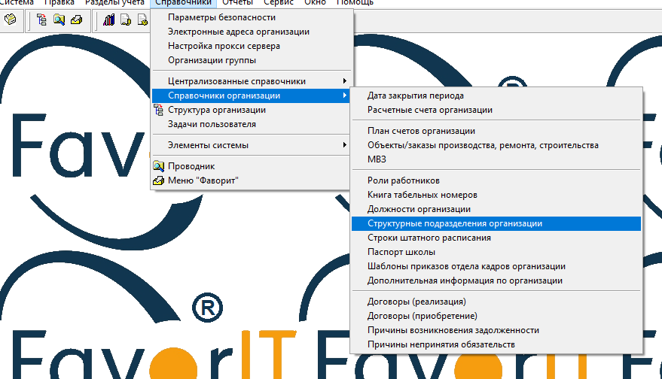

- «Должности организации»

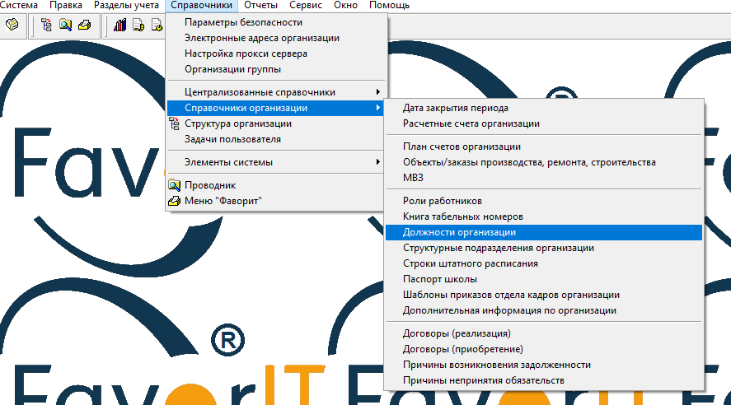
- «Штатное расписание».

После создания этих документов, можно приступать к заполнению макета. Данные в макет будут заноситься с 5 строки, строки же с 1 по 4 удалять нельзя, так как они важны для корректной загрузки макета. Все поля, обозначенные красным цветом, являются обязательными для заполнения.
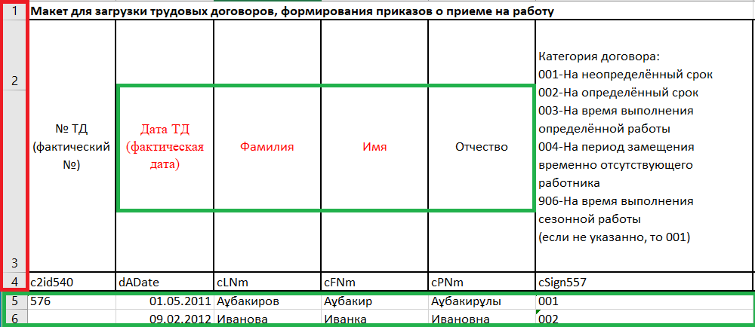
Это:
- Дата ТД (фактическая дата);
- Фамилия;
- Имя;
- ИИН (обязателен только для Признака резидентства = 0);
- Вид документа (код): 91-Удостоверение личности РК, 92-Паспорт гражданина РК, 93-Паспорт иностранного гражданина, 94-Вид на жительство и 95-Свидетельство о рождении, если поле не заполнено, то по умолчанию будет 91.
- Серия документа, № документа, Дата выдачи, Наименование органа, выдавшего документ;
- Адресные данные (по прописке/регистрации) – Страна и т.д.;
- Должность организации (код) - выбираем из раннее заполненного справочника «Должности организации»;
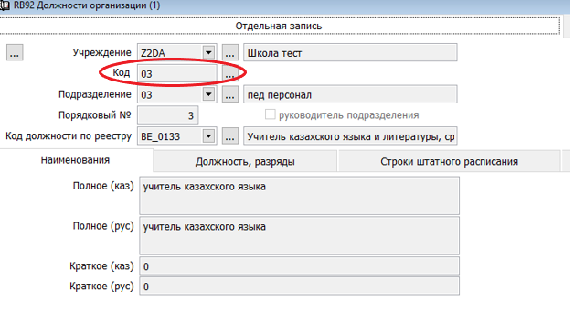
Также важными полями макета, но уже подсвеченные черным, являются:
- № ТД (фактический №);
- Категория договора;
- Количество ставок, на который принят работник;
- Для заполнения личной карточки указываем Образование работника (если высшее образование, то указываем 06 и т.д.);
- В поле «Стаж для выслуги лет на дату начала работы» указываем сколько Лет, Месяцев и Дней проработал работник на учреждении на дату приёма ТД;
- В позиции «Заявление о перечислении» указываем 20-значный банковский код и код Банка (реестр кодов Банка будет предоставлен);
- При применении Налогового вычета на работника указываем дату начала налогового вычета;
- В «Заявлении о налоговой льготе» указываем дату начала налоговой льготы, по какой статье установлена льгота (Дети или Работник) и номер документа (справки);
- В позиции «Членство в профсоюзе» указываем дату начала членства в профсоюзе, если он входит в профсоюзный комитет.

Для занесения макета в систему нужно в разделе учета «Учет персонала», во вкладке «Документы» открыть «Трудовой договор». Затем переходим во вкладку «Действия», выбираем «Сервис», далее «Импорт данных». В открывшемся диалоговом окне нажмите кнопку «Да» и укажите место расположения макета, который необходимо загрузить. Далее выйдет окно с количеством загруженных, ошибочных и ранее загруженных документов.
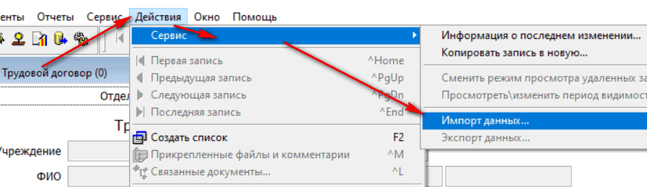

После загрузки макета, вы получите готовые данные в следующих документах:
- «Трудовой договор»;
- «Приказ о приеме на работу»;
- «Личная карточка» - необходимо будет дополнить данные работников по трудовой книжке;
- «Заявление о перечислении»;
- «Заявление о налоговом вычете»;
- «Заявление о налоговой льготе»;
- «Членство в профсоюзе»;

Чтобы посмотреть результаты загрузки, открываем макет. В нем вы можете увидеть строки с ошибкой, а правильно загруженные строки скрыты. Раскрываем скрытые строки и смотрим результат. То есть, если после загрузки макета в данном окне вы видите надпись «loaded», значит информация загружена корректно, если «error» –загружена ошибочно. Далее все ячейки, в которых были допущены ошибки, нужно исправить, а также в столбце «Ошибки» убрать «Error». После этого можно будет заново загрузить макет в систему.
* Для выверки списочной численности следует сформировать следующие отчёты:
- В разделе «Учет персонала» во вкладке «Отчеты» выбрать «Ведомости по учёту персонала» в формате отчёта «Excel» находим «KFIO:Cписок работников(ОК)». Отчет предназначен для сбора информации о сотрудниках на определенную дату или период по учреждению.
- В разделе «Труд и заработная плата» во вкладках «Отчеты», «Дополнительные ведомости» в формате «Excel» выбрать ведомость «WFIO:Cписок работников». Данный отчет также представляет собой список работников, но уже с учетов информации по налоговым вычетам, льготам, профсоюзам и т.д.
- В разделе «Труд и заработная плата» во вкладках «Отчеты», «Дополнительные ведомости» в формате «Excel» выбрать «EMPA: Анализ списочной численности работников». Данная ведомость формируется в виде сводной таблицы, что позволит провести анализ загруженных данных по различным реквизитам.

